6. Humus i jord
Humus er latin og betyder jord eller muld. Humus er det, der er tilbage, når bakterier, svampe og jordbundsdyr fx regnorme har nedbrudt døde rester af planter og dyr. Det er humus, der giver jorden sin mørke farve. En humusprøve viser om der er lidt eller meget humus i jorden. Jo mørkere farve, jo mere humus. Humus giver jorden en god krummestruktur og skaber gode livsbetingelser for planter og dyr.

Du skal bruge:
- Lille skovl eller ske
- En lille håndfuld jord
- Din egen hånd
- Kamera fx på mobiltelefon.
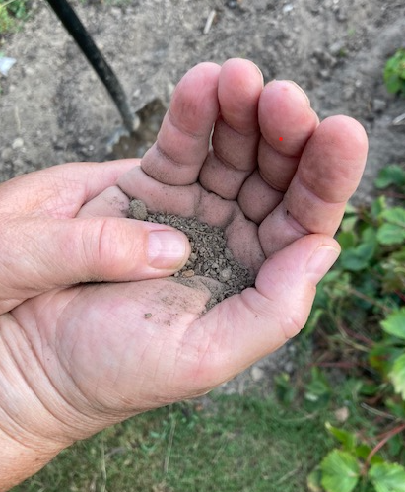

Undersøgelse - dataindsamling
- Tag lidt jord op i hånden.
- Læg det i din hule hånd.
- Gnid jorden ned i håndfladen.
- Kast og pust det overskydende jord væk. Hvilken farve kan du se i hånden?
- Tag et foto af din hånd med farve fra humus.
- Saml fotos af humusprøver af forskellige jordbundtyper.
- Husk at skrive, hvor prøverne er taget. Skriv både jordbundstype og sted.
Humusprøver kan fx tages på stranden, i haven, på en mark, i engen, i mosen, af skovbund både i løv- og nåleskov.
Hvad fortæller din humusprøver? ______________________________________
________________________________________________________________
Hvilke jordbundstyper er nok gode til at holde på vand? _______________________________________________________________
Hvilke sammenhænge kan der være mellem humus i jord og jordens deres evne til at holde på vand? ___________________________________________________
______________________________________________________________

